Протокол (Решение) аттестационной комиссии № 1

Общественная организация «Приморская Краевая Федерация кендо» об аттестации спортивных судей на подтверждение квалификационных судейских категорий.

г. Владивосток 23.01.2023 г.

В соответствие с Положением о спортивных судьях, утвержденным приказом Минспорта России от 28 февраля 2017 г. №134 и Квалификационными требованиями к спортивным судьям по виду спорта «Кендо», утвержденным приказом Минспорта России от 25.08.2017, а также Положением о проведении аттестации спортивных судей первой, второй, третьей категории, утвержденных президентом Общественная организация «Приморская Краевая Федерация кендо», аттестационная комиссия провела аттестацию спортивных судей на подтверждение квалификационной категории:- «спортивный судья третьей категории».

Список судей, прошедших аттестацию и подтвердивших квалификацию:

1. Богаевский Андрей Игоревич
2. Сталицын Валерий Анатольевич
3. Верзунова Александра Евгеньевна
4. Димова Александра Дмитриевна
5. Мирошниченко Егор Константинович

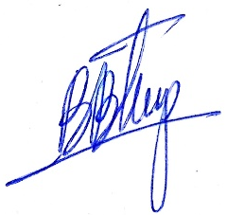

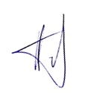
Председатель коллегии судей __________ Петров В.В. (Спортивный судья всероссийской категории)

Председатель аттестационной комиссии _______Пеунов А.А. (Спортивный судья всероссийской категории)
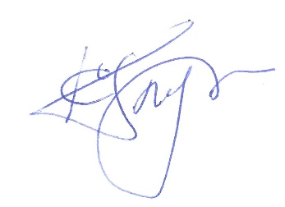

Член аттестационной комиссии ____________ Глухов К.А. (Спортивный судья всероссийской категории)

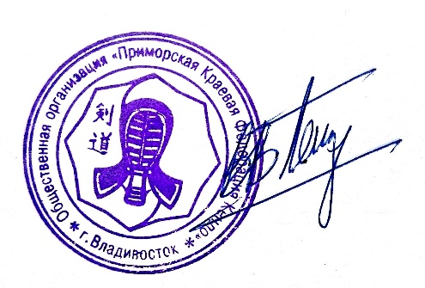

Президент
ОО «Приморской Краевой Федерации кендо» Петров В.В.

